Die großen öffentlichen Thermen von Xanten stammen aus dem frühen 2. Jahrhundert n. Chr. und nahmen mit einer Fläche von 1,15 ha eine gesamte Insula ein. In den Thermen waren die einzelnen Bereiche im Reihentypus hintereinander und nach der üblichen Badeabfolge angeordnet. Man betrat das Bad durch die große Vorhalle (basilica thermarum) im Süden. Zunächst gab es den Kaltbadebereich (frigidarium) mit den beiden je 40 m² großen Kaltbecken. Weiter ging es durch die beiden Räume des Laubads (tepidarium) mit Warmbecken und den beiden danebenliegenden 90 m² großen Schwitzbädern (sudatorium) in das 350 m² große Heißbad (caldarium), mit dem großen Heißwasserbecken.
Außerdem gab es einen großen Innenhof (palaestra), in dem man sich mit Ballspielen und Gymnastik sportlich betätigen konnte. Hinter den Säulengängen des Innenhofs lagen Läden, die Latrinen und ein Gebäude, in dem Ärzte ihre Dienste anboten.
Beheizt wurden die Thermen über insgesamt 9 Feuerstellen und es gab Wasserspeicher im Norden der Anlage. Und natürlich waren sowohl die Wände als auch die Böden prachtvoll mit Marmor und Stuck verkleidet und bemalt, und die Gewölbe wurden von kunstvoll gestalteten Säulen getragen.
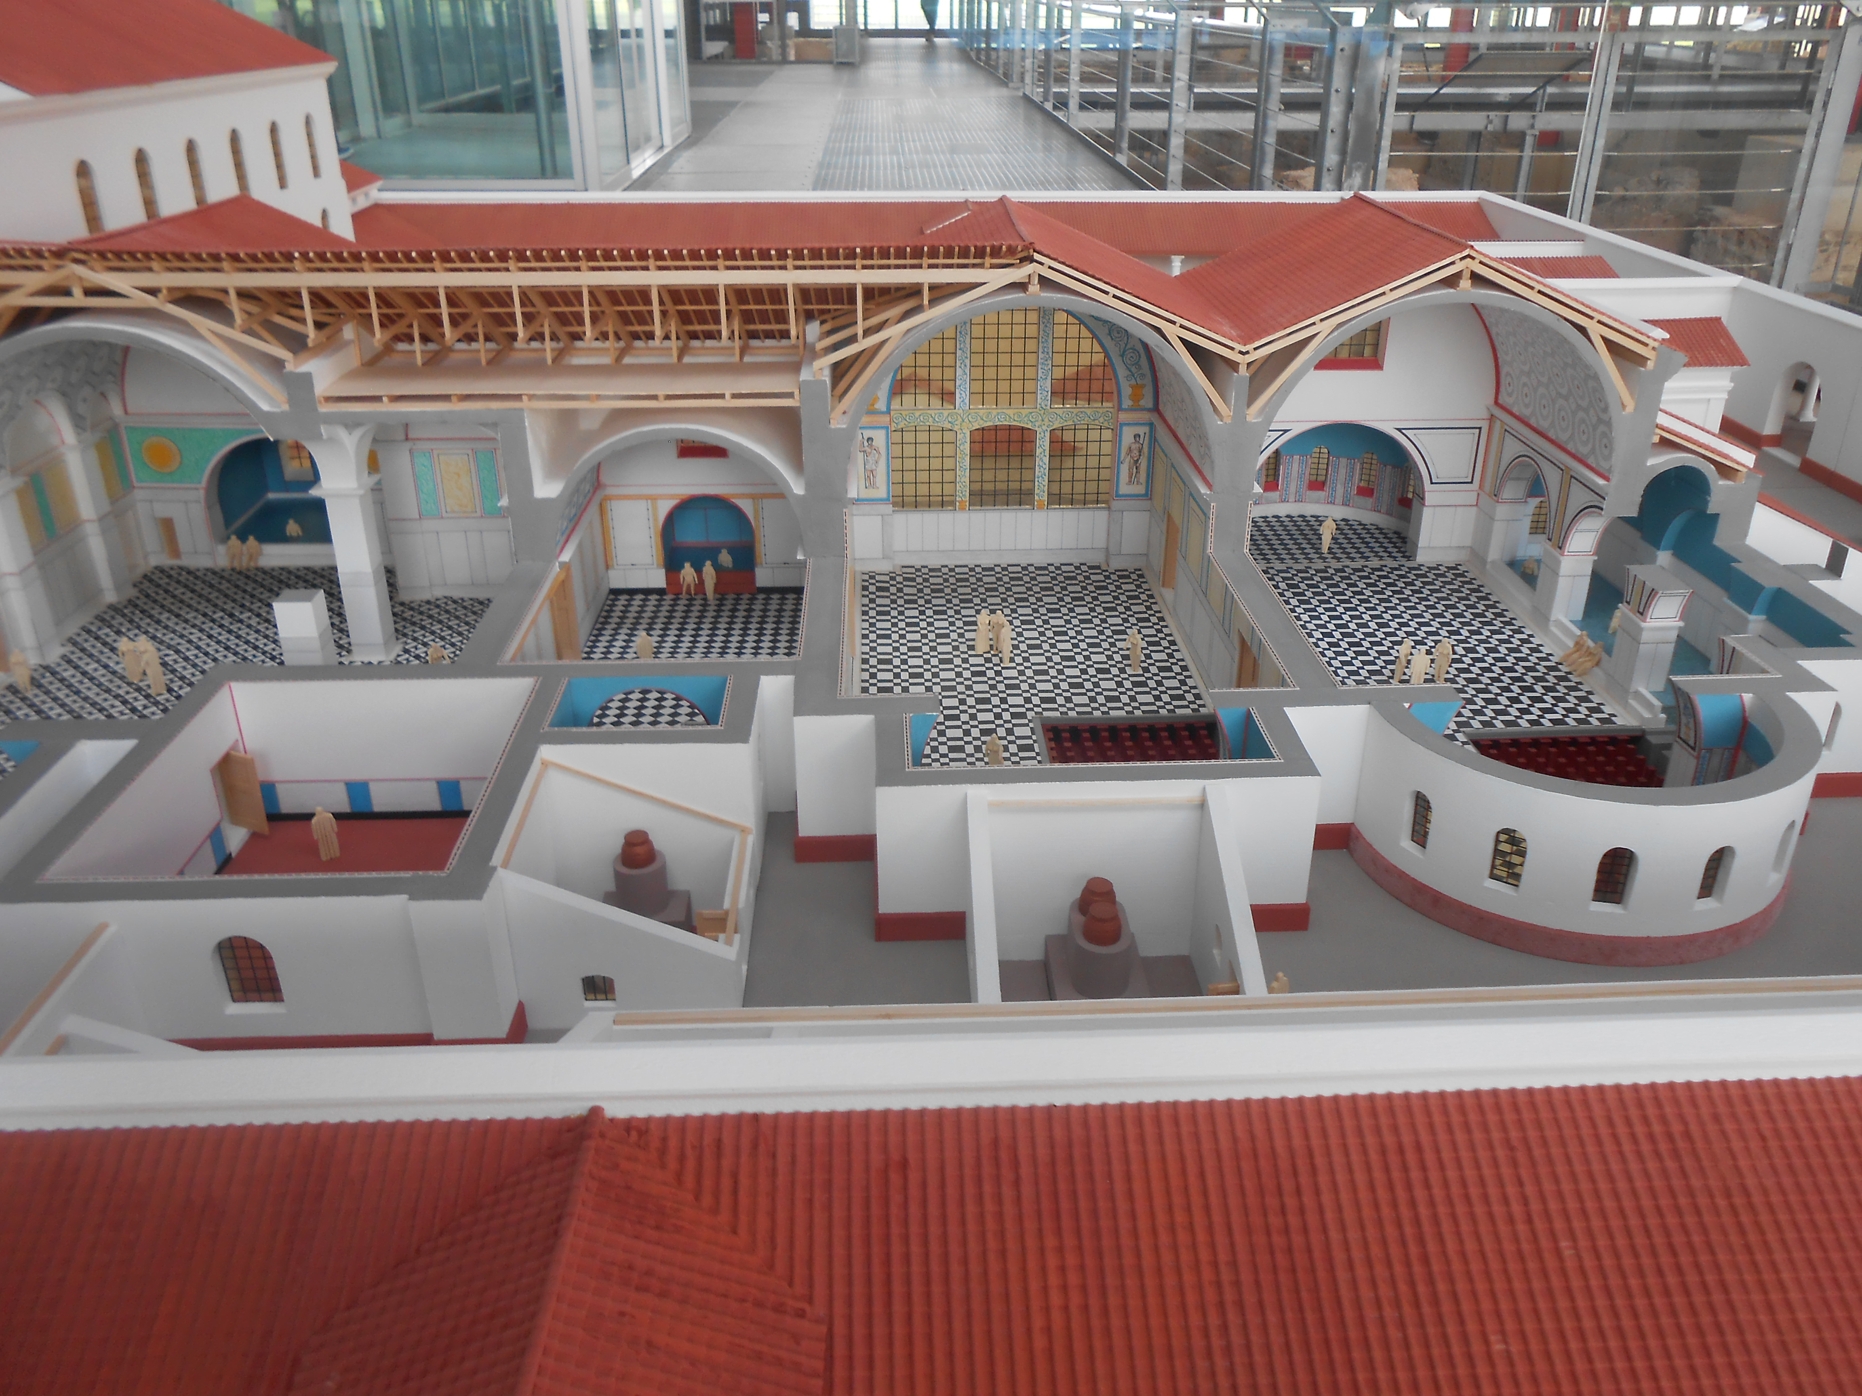
Baderäume der öffentlichen Thermen: Die öffentlichen Thermen in Xanten waren ein Ort zur Entspannung. Viele Römerinnen und Römer besuchten die Thermen tagtäglich. Meist öffneten die Bäder um die Mittagszeit und blieben bis zur Dunkelheit zugänglich, allerdings machte man hiervon ebenso Ausnahmen wie von der üblichen Trennung der Geschlechter.
Es gab einen Auskleideraum, wo ein Aufpasser auf die Kleidung der Badenden achtete, die in Fächern lagen. Anschließend konnte man sich nackt zum Ballspiel und Sport in den Innenhof begeben oder man ging direkt in den Badetrakt. Dort suchte man nach der Körperreinigung zunächst die Heißbäder auf. Anschließend folgten die Warm- und Kaltbäder. Nach kräftigem Schwitzen in den Schwitzbädern konnte man sich im Warmbad massieren und epilieren lassen, um sich anschließend eine Ruhepause zu gönnen.
Das Regenwasser und Abwasser aus den Kaltbadebecken flosse in den Abwasserkanal welcher unterirdisch durch die Palaestra zur Latrine führte. Dann durchspülte das Abwasser den Ringkanal und floss in den Haupabwasserkanal welcher in den Rhein mündete. Diese Kanäle waren circa 1,5 Meter Breit und 2,45 Meter hoch und verliefen unterirdisch entlang der Straßen. Die Seitenwangen der Kanäle wurden auf Sandsteinfundamente aus kleinen Tuffquadern errrichtet. Außerdem wurden die Seitenwangen wasserdicht verputzt.

